

高爾夫》全國球王邀請賽圓滿落幕，吳俊彥榮登2018台灣球王

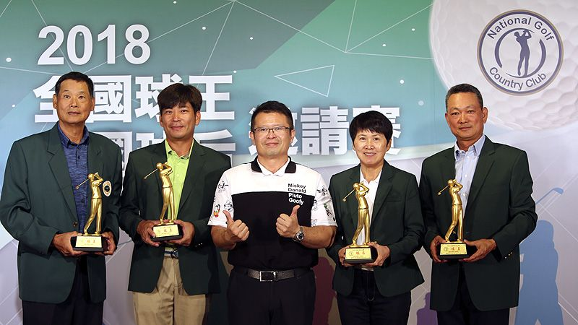
羅開Golf 頻道2018年11月9日 下午2:08
高爾夫》全國球王邀請賽圓滿落幕，吳俊彥榮登2018台灣球王
更多
【羅開新聞中心Thomas苗栗採訪報導】宛如擂台比試武藝，一爭台灣球王寶座的2018第八屆全國球王邀請賽，於十一月八日，在苗栗苑裡的全國花園鄉村俱樂部完成最終回合賽程連續三天的艷陽好天氣，圍繩內競爭激烈、氣氛緊張。領先出發的中台灣高手吳俊彥今天一度出現亂流，吳俊彥最後穩住陣腳，交出七十六桿，以三回合高標五桿的成績，榮登第八屆台灣球王寶座。
開局打出七十桿，接著第二天達成目標保持領先的局面。吳俊彥今天帶著一桿領先的優勢，展開猛烈的攻擊，開局連兩洞打帕，吳俊彥在昨天開球出界的第三洞出現天堂與地獄的戲碼，開球台上一揮，小白球跟昨天一樣往右偏飛，幸好撞樹幸運的落在長草區，接著兩個失誤，打了三桿球還在果嶺外面，吳俊彥神奇一切球撞旗桿，發生好大聲響，神奇的掉進球洞，抓到今天的第一隻小鳥。
吳俊彥：「今天的表現很不錯，尤其是關鍵的第三洞，昨天雙柏忌，今天卻幸運的抓到小鳥。第三洞開球跟昨天一樣是往右邊去，眼看就要出界，球先撞到樹，然後就掉在樹下，我到第三桿都還沒有上果嶺，沒想到一切就把它切進洞，就抓鳥，我想最後能獲勝，主要是那一個幸運洞的原因。」
參加正式比賽從來沒有贏過冠軍的吳俊彥今天抓下三鳥、四個柏忌與一個三柏忌，交出七十六桿，以兩百二十一桿，最後以兩桿勝差，開心的穿上象徵冠軍名人的綠夾克。
第二、第三、第四屆三連霸，第六、第七屆封王，衛冕出戰的台灣球王蔡政宏，今天的發球與接桿仍然有水準之上，只可惜敗果嶺速度的難以調整，收尾洞雖然以再見小鳥獲得眾人的掌聲，最後仍只打出七十七桿，以三回合兩百二十三桿，屈居亞軍。挑戰個人第六件綠夾克的計畫，只好明年再續。
台中國際球王張連璋成績一天比一天進步，今天打出七十三桿，以兩百二十四桿，排名第三。
全國球場球王之爭，王清章與李宗和同組對戰。王清章今天攻勢凌厲，尤其在第三洞的神奇一推幸運保帕，讓他持續前進動能，最後王清章交出七十五桿，以兩百二十八桿，兩桿勝差的再度穿上冠軍綠夾克。李宗和兩百三十桿，排名居亞，陳慶華以兩百三十六桿，排名季軍。
打兩回合的全國球場長春球王與全國球場球后戰，今天同樣順利完成賽程。首屆台灣球王黃朝欽今天打出八十桿，力克交出七十九桿的王春仁，以一桿之微險勝。傅雲麟與陳文漢同為一百六十桿，成績榜排名並列第三。林煇星與張聰明都以一百六十二桿，並列在第五名。
全國球場球后賽方面，衛冕出戰的張廖妙君火力全開，射下兩鳥，交出七十八桿，以一百六十桿，十五桿勝差，拿下個人的第四座全國球后冠軍盃。施貴香居次，林春美排名第三。
在首屆團體賽方面。由張廖妙君、陳宇泰與張連璋組成的ARDS隊兩天交出兩百九十五桿，拿到團體冠軍。CASINO隊的許銀玲、吳俊彥、蔡政宏，以三百零一桿，排名亞軍。中科隊的王清章、李宗和、黃左昇與我這麼愛你到底對不對的吳瑞隆、吳宗熹、王福忠，兩隊名列第三，成績是三百零九桿。
全國花園鄉村俱樂部總經理吳憲紘表示：「很高興看到全國球王邀請賽，逐步成為台灣的業餘大賽，今天跟一些好朋友開始規畫明年球王賽的規模，請大家拭目以待，希望球王賽一年比一年更棒、更好。」
職業高爾夫選手為獎金而戰，業餘球員則是為榮耀而戰，這場業餘大賽就在眾人的掌聲中圓滿落幕。

